Cách thiết lập cấu hình điền Ngày sinh từ Clipboard của IPCAS vào APC:

- Vào Cấu hình\Clipboard, click vào dòng trống bên dưới cùng rồi nhập như hình, bấm Lưu, sau đó thoát mở lại form hồ sơ là sẽ thấy thay đổi!

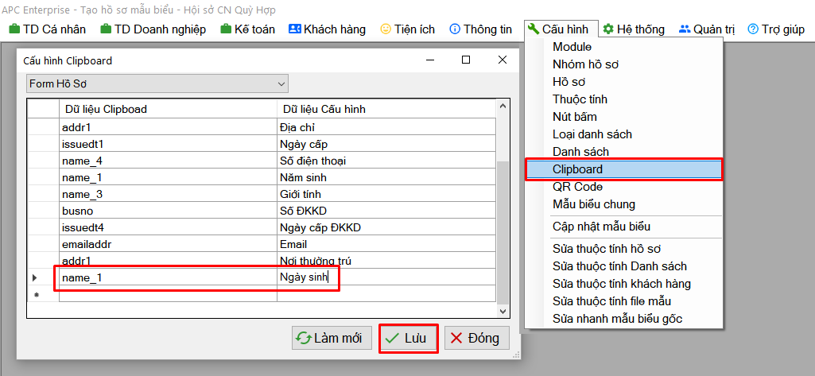

Nếu bạn chưa biết sử dụng Clipboard để lấy dữ liệu từ IPCAS vui lòng xem hướng dẫn sử dụng APC ở menu Trợ giúp!

